Die Variotech GmbH ist ein expandierendes Unternehmen der Kunststoff verarbeitenden Industrie. Wir produzieren individuelle Werkstückträger für den sicheren Transport von Serienprodukten vielfältigster Art. Unsere Spezialität sind individuell entwickelte Trays für das automatische Handling.
Zum Ausbildungsstart am 1. August 2019 vergeben wir einen Ausbildungsplatz als:
Industriekaufmann/-frau
Als Auszubildender bei der Variotech GmbH lernst du in den 3 Jahren unter anderem die Kosten und Bedarfe der Variotech Produkte zu planen und zu ermitteln, wie du unsere Kunden richtig berätst, Aufträge einholst und bearbeitest und wie der Zahlungsverkehr abgehandelt wird.
Dies ist natürlich nur ein kleiner Einblick, du wirst hier weitaus mehr Erfahrungen sammeln können. Folgendes solltest du mitbringen:
- einen sehr guten Realschulabschluss oder höherwertigen Abschluss (gerne
Fachhochschulreife)
- du hast einen Führerschein der Klasse B
- gute Englischkenntnisse in Wort und Schrift
- gute Kenntnisse in den Microsoft Office Programmen
- du arbeitest sorgfältig, lösungsorientiert und hoch konzentriert
- wirtschaftliches Denken und kaufmännisches Talent
- du besitzt Kunden- und Serviceorientierung
- du bist kommunikationsfreudig
- du besitzt Organisationstalent
- du arbeitest motiviert und teamorientiert
Wir bieten dir:
- die Aussicht auf einen langfristigen Arbeitsplatz nach deiner Ausbildung
- flexible Arbeitszeiten
- einen Platz in einem jungen, motivierten Team
- flache Hierarchien
- Förderung der Kommunikation unter den Auszubildenden im Unternehmen
Wenn du Interesse hast, dann sende uns gerne deine aussagekräftige Bewerbung mit Anschreiben, Lebenslauf und Zeugniskopien per Post oder als PDF-Dokument per Mail an:
Variotech GmbH
Nora Döhmann
Lise-Meitner-Straße 12
48529 Nordhorn

E-Mail: bewerbung@variotech.de
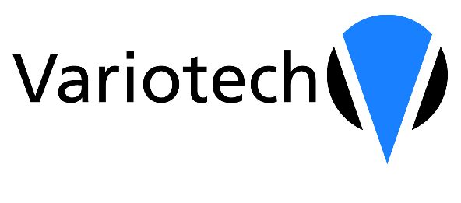
Tel.: 05921 / 89 89-114

Wir freuen uns auf deine Bewerbung!
Lise-Meitner-Straße 12
48529 Nordhorn
Tel.: 05921 / 89 89-0

